
اختبار مادة الرياضيات "الفترة الأولى" للصف الثاني الابتدائي الفصل الدراسي الثاني لعام ١٤٤٧هـ
المملكة العربية السعودية
وزارة التعليم
إدارة التعليم بمنطقة الرياض
مدرسة عصماء بنت الحارث(طفولة مبكرة)
الدرجة:
............................

السؤال١/ أعد النقود لأجد قيمتها، وهل يكفي المجموع لأشتري الشيء المبيّن في الصورة،أحوط الإجابة الصحيحة:
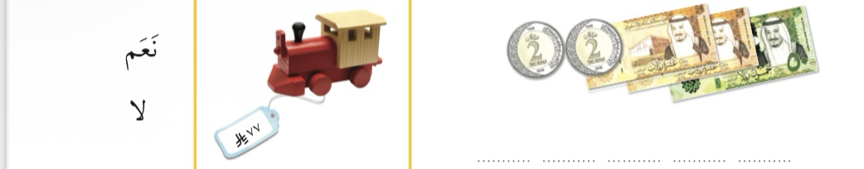
اسم الطالب:.........................................................................................الصف: ثاني/...........

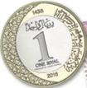

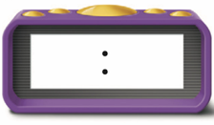
السؤال3/ أكتب الكسر الدال على الجزء الملوّن ، ثم أحوط الكسر الذي يساوي ١ :

السؤال٢/ أكتب الوقت الذي تشير إليه الساعة :
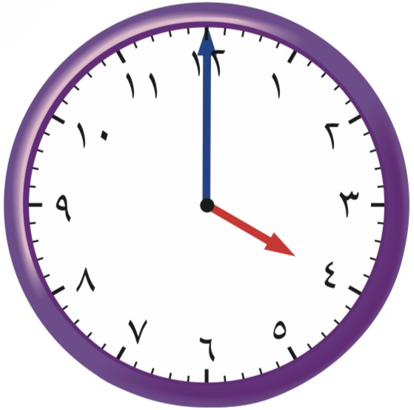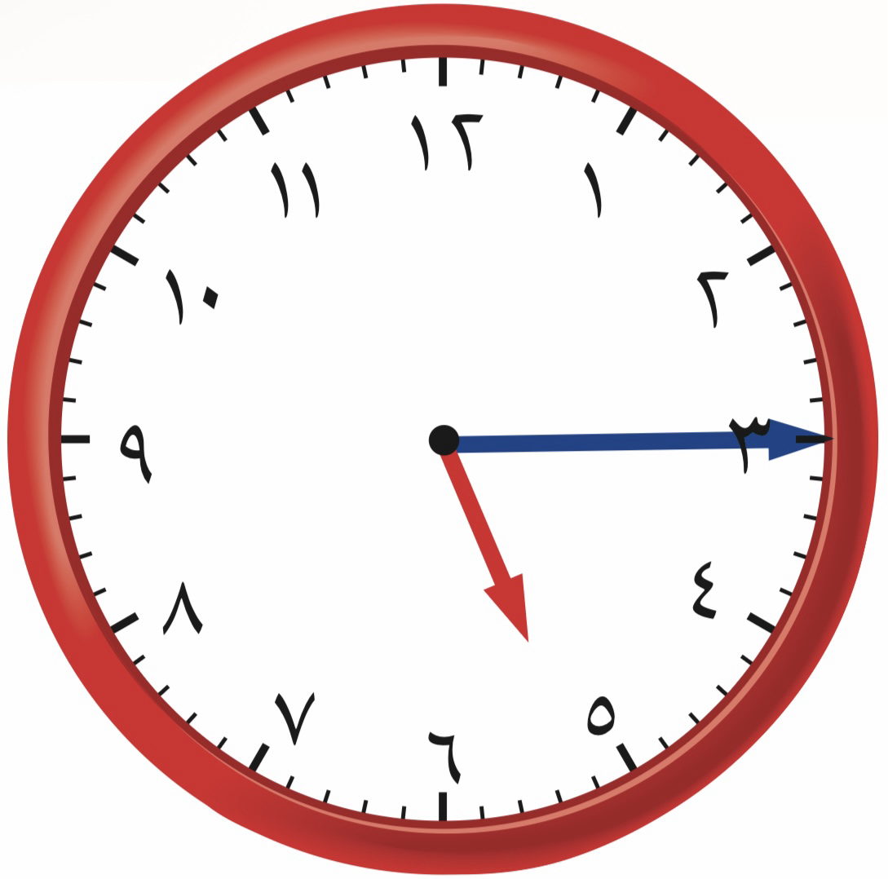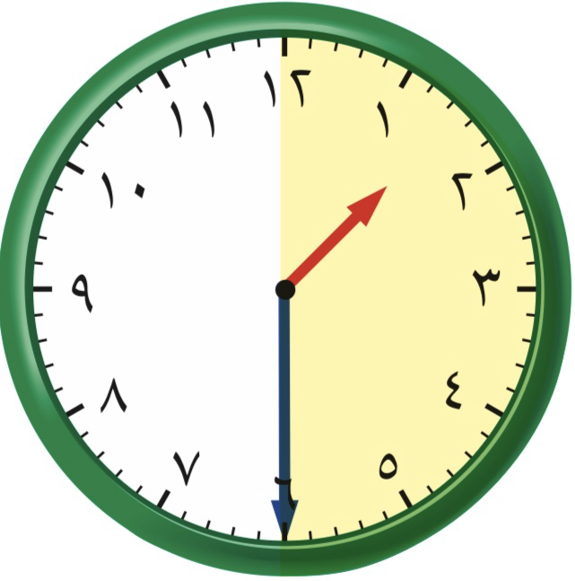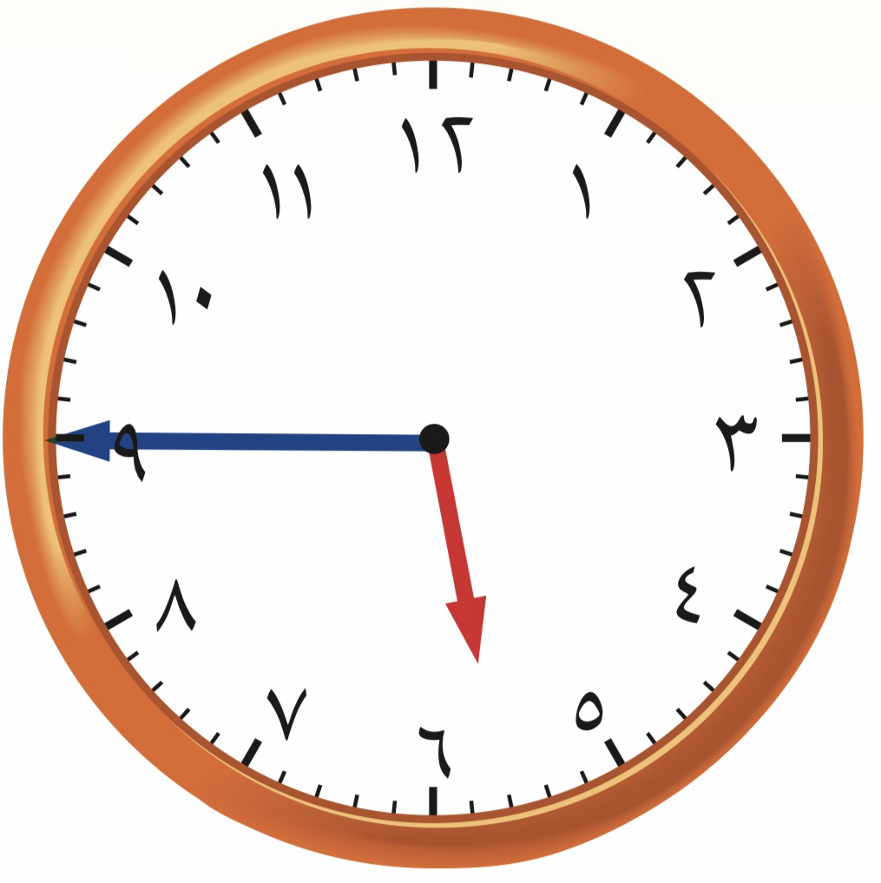


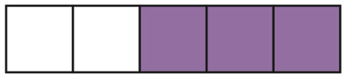

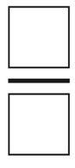

السؤال ٤/ أقارن بين الكسرين ، أكتب > أو < :
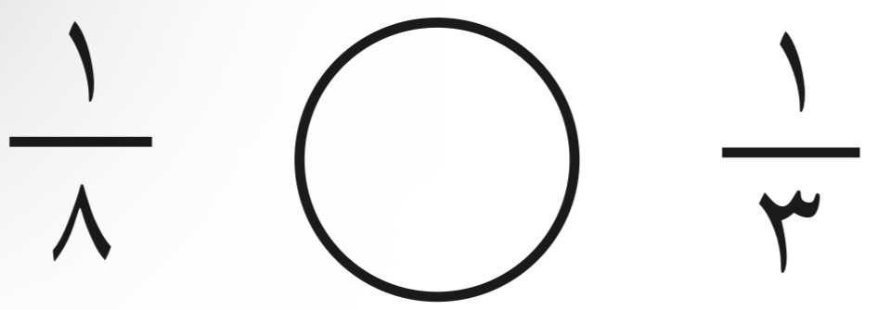
السؤال ٥/ أحلّ المسألة: في الحديقة ١٦ طفلًا؛ يلعب ٤ أطفال منهم بالأراجيح، ما الكسر الدّال على عدد الأطفال الذين يلعبون على الأراجيح؟
……………………

معلمات المادة/
منيره السبيعي & منيره بن سلطان

المملكة العربية السعودية  وزارة التعليم  إدارة التعليم  المدرسة |  | الدرجة: ـــــــــــــــــــــــــــــــــ  ٢٠  توقيع ولي الأمر :
أسئلة تقيم الفصل السابع القياس / النقود والزمن رياضيات – الفصل الدراسي الثاني – ١٤٤٧ هـ
اسم الطالب: ............................................................................................. المادة: رياضيات الصف: الثاني الابتدائي

السؤال الأول : (أ) اكتب الزمن الي تشير إليه الساعة :
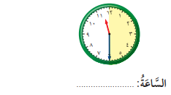
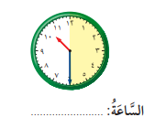
....................:................... ....................:...................

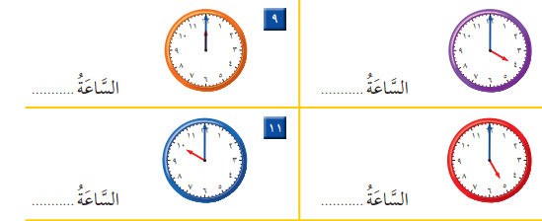

(ب) أستعمل النقود ، أعد ثم أكتب السعر في البطاقة :
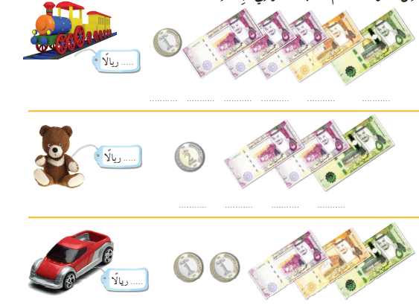
ـ .............. .............. ............ ........... ............

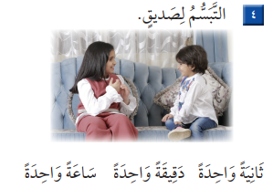
السؤال الثاني: أقدر الزمن اللازم لكل حدث ثم أحوط الإجابة الصحيحة :
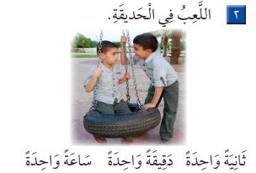

ــــــــــــــــــــــــــــــــــــــــــــــــــــــــــــــــــــــــــــــــــــــــــــــــــــــــــــــــــــــــــــــــــــــــــــــــــــــــــــــــــــــــــــــــــــــــــــــــــ
السؤال الثالث : أرسم عقرب الدقائق ليدل على الوقت المعطى :
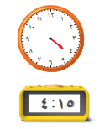
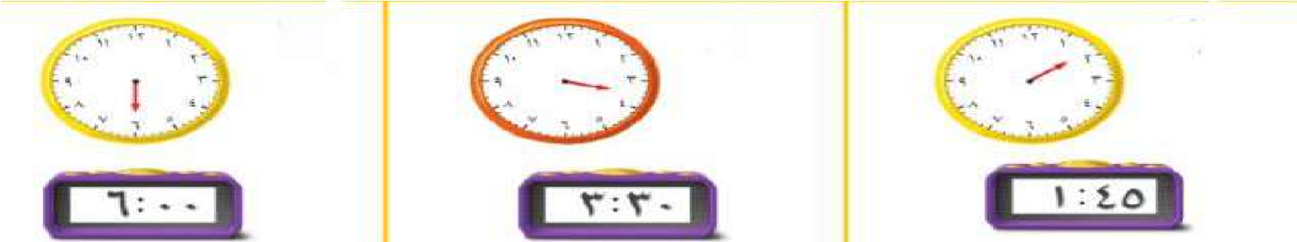
ــــــــــــــــــــــــــــــــــــــــــــــــــــــــــــــــــــــــــــــــــــــــــــــــــــــــــــــــــــــــــــــــــــــــــــــــــــــــــــــــــــــــــــــــــــــــــــــــــ
السؤال الرابع : اختر الإجابة الصحيحة في كل مما يأتي:
(١) إذا كان اليوم الأحد فإن بعد الغد يكون:
(أ) الجمعة | (ب) الاثنين | (ج) الثلاثاء | (د) الأربعاء

(٢) الساعة = دقيقة
(أ) ٦ | (ب) ٦٠ | (ج) ٦٠٠ | (د) ٦٠٠٠

(٣) ربع الساعة = دقيقة
(أ) ١٥ دقيقة | (ب) ٢٠ دقيقة | (ج) ٢٥ دقيقة | (د) ٣٠ دقيقة
ــــــــــــــــــــــــــــــــــــــــــــــــــــــــــــــــــــــــــــــــــــــــــــــــــــــــــــــــــــــــــــــــــــــــــــــــــــــــــــــــــــــــــــــــــــــــــــــــــ
السؤال الخامس : أكتب أيام الأسبوع بالترتيب مبتدئًا بيوم الأحد:
..................................................................................................................... ...................................
..................................................................................................................... ...................................
ــــــــــــــــــــــــــــــــــــــــــــــــــــــــــــــــــــــــــــــــــــــــــــــــــــــــــــــــــــــــــــــــــــــــــــــــــــــــــــــــــــــــــــــــــــــــــــــــــ
السؤال السادس : أحل المسألة :
مع عبد الله ورقة من فئة ٥٠ ريالًا وقطعتان من فئة الريال وورقتان من فئة ١٠ ريالات ويريد أن يشتري لعبة ثمنها ٧٥ ريالًا فهل مع عبد الله ما يكفي من المال لشراء هذه اللعبة ؟
..................................................................................................................... ...................................
..................................................................................................................... ...................................
ـــــــــــــــــــــــــــــــــــــــــــــــــــــــــــــــــــــــــــــــــــــــــــــــــــــــــــــــــــــــــــــــــــــــــــــــــــــــــــــــــــــــــــــــ
مع تمن
معلمة المادة /شهد الرويلي
المملكة العربية السعودية |    | المادة: الرياضيات  الصف: الثاني الابتدائي
وزارة التعليم |  | المادة: الرياضيات  الصف: الثاني الابتدائي
إدارة تعليم |  | المادة: الرياضيات  الصف: الثاني الابتدائي
مدرسة |  | المادة: الرياضيات  الصف: الثاني الابتدائي
اختبار فصل (النّقود والزّمن)
الاسم:

